ដំណើរការនៃការ process Webpage

* ចាប់ផ្តើមដោយវាយ URL Page
* ចាប់ផ្តើម process Page
* បង្ហាញ Webpage
* បញ្ចប់ដំណើរការ



ដំណើរការនៃការ process របស់និស្សិត

* បើក Webpage
* និស្សិតបញ្ចូល StudentID និង Default Password
* ប្រព័ន្ធត្រួតពិនិត្យ StudentID និង Default Password បើមិនត្រូវ ត្រូវ Login ម្តងទៀត
* និស្សិត Login ដំបូងនិស្សិតត្រូវប្តូរ Password ថ្មី
* Request ទៅកាន់ Database ដើម្បី Update Password
* បង្ហាញពតមានរបស់និស្សិតផ្ទាល់ខ្លួន
* និស្សិតអាច Download បានជា PDF
* បញ្ចប់ដំណើរការ

Flowchart ដំណើរការនៃការ Login របស់និស្សិត

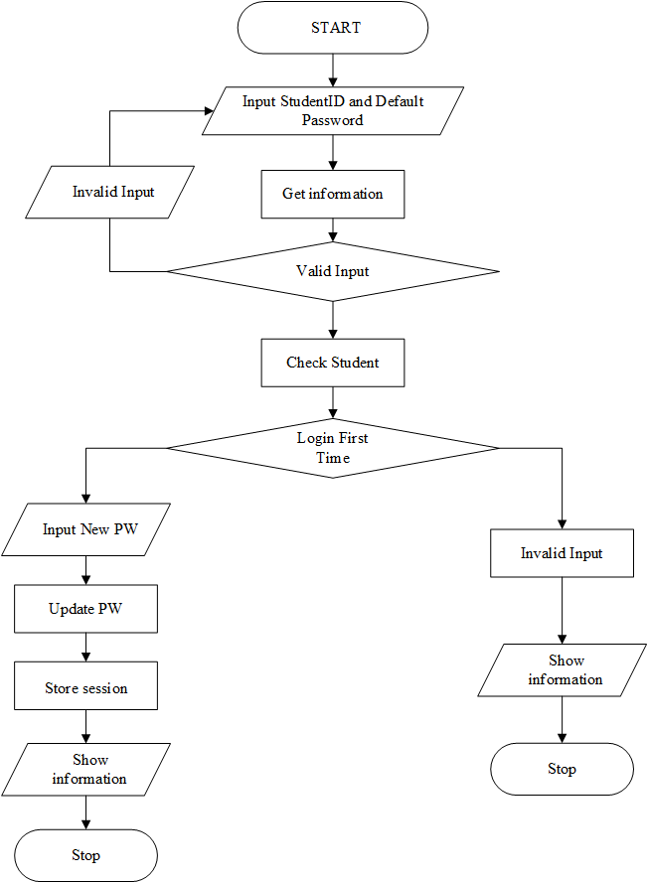

Admin User Process

វាជាដំណើរការមួយដែល Admin User ជាអ្នកកំណត់សិទ្ធិ និងគ្រប់គ្រងប្រព័ន្ធទាំងមូល

* ចាប់ផ្តើម
* Login Admin ហើយនិង Password
* និងបង្កើត session User និង Password
* ពិនិត្យលើ session
* បើមិនត្រឹមត្រូវត្រលប់ទៅវិញ
* បើសិនជាត្រឹមត្រូវបង្ហាញ Admin Page
* បញ្ចប់ដំណើរការ

**Flowchart ដំណើរការនៃការ Login របស់ Admin Users**

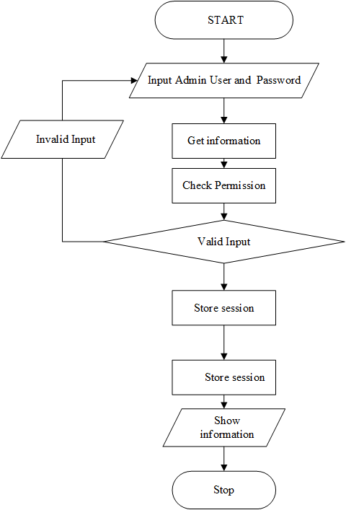

ដំណើរការ Logout គ្រប់ Users ទាំងអស់

* ការចាប់ផ្តើម
* ចុច Logout
* លុប session
* បង្ហាញ Page Login
* បញ្ចប់ដំណើរការ

**Flowchart ដំណើរការនៃការ Login របស់ Admin Users**

